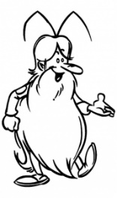**S5**

Fonction de

nutrition

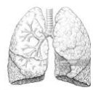**La respiration**

**Leçon 1 : Les mouvements externes intervenant**

**dans la respiration**

La **respiration** comporte **deux** étapes :

L’**inspiration** : quand l’air **entre** par le nez ou par la bouche.

L’**expiration** : quand l’air **sort** par le nez ou la bouche.

Un **mouvement respiratoire** correspond à une **inspiration** suivie d’une **expiration**.

Le **tour** de notre **cage thoracique** **augmente** pendant l’**inspiration** et **diminue** pendant l’**expiration**.

Le **rythme respiratoire** peut se **modifier** (Par exemple : en fonction de l’effort physique).

La **capacité respiratoire** est le **volume d’air** qui peut **entrer** et **sortir**.

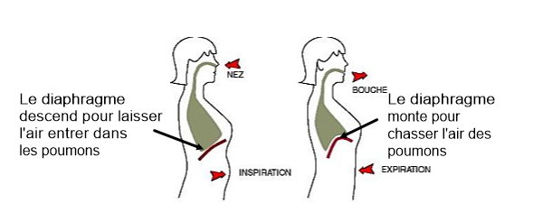

**S5**

Fonction de

nutrition

**La respiration**

**Leçon 2 : Le trajet de l'air dans notre corps**

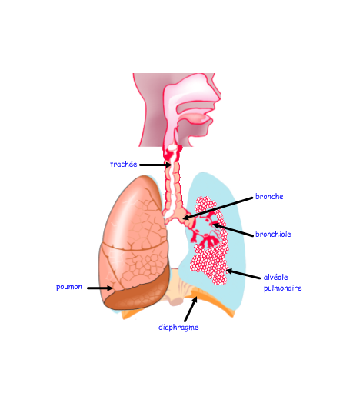

L'**air** entre par le **nez** ou par la **bouche**. Il passe par la **trachée** qui se divise en **deux bronches** qui rejoignent les **poumons**. Les **bronches** se divisent en **bronchioles** qui conduisent l’air dans les **alvéoles pulmonaires**.

**S5**

Fonction de

nutrition

**La respiration**

**Leçon 3 : Le mécanisme des mouvements respiratoires**

Les **mouvements respiratoires** se font par l’action complémentaire des **muscles élévateurs** des **côtes**, des **muscles intercostaux** et du **diaphragme**.

Lors de la **contraction** de ces **muscles** (**inspiration**), le **volume** de la cage thoracique **augmente**, les **poumons** se **dilatent**, ce qui permet à l’air d’**entrer**.

Lors de l’**expiration**, les **muscles** se **relâchent**, les **poumons** se **compriment**, ce qui provoque la **sortie** d’air.

Modèle d’expérience :

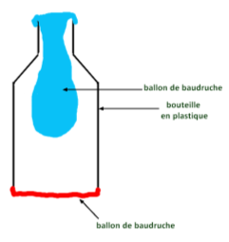

**S5**

Fonction de

nutrition

**La respiration**

**Leçons 4 et 5 : Les échangent gazeux**

L’**air expiré** est **plus** **riche** en **dioxyde de carbone** et en **eau** et **moins riche** en **dioxygène** que l’**air inspiré**.

Les **échanges gazeux** ont lieu dans les **poumons**. Au niveau des **alvéoles pulmonaires**, le **dioxygène** de l’air inspiré **passe** dans le **sang**, le **dioxyde de carbone** et l’**eau** (déchets) **passent du sang vers l’air expiré**.

Les **organes** **utilisent** le **dioxygène** et **produisent** des **déchets** : le **dioxyde de carbone** et de l’**eau**.



Schéma sur les échanges gazeux dans le corps